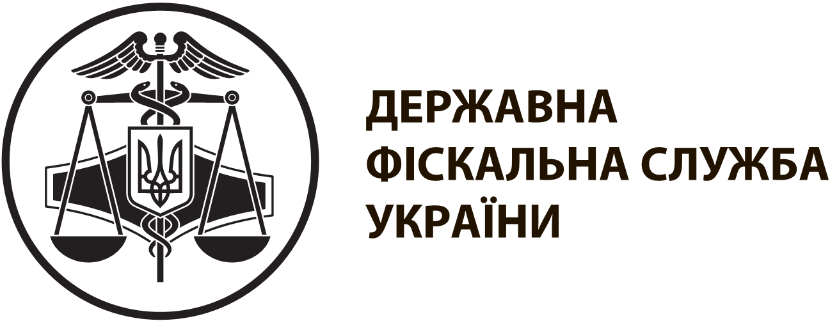 |  | інформаційна картка № 2 | ЗАТВЕРДЖЕНО  наказ ДФС  28.12.2017 № 882
Внесення до паспорта громадянина України (у формі книжечки) відмітки про наявність права здійснювати будь-які платежі за серією та номером паспорта
І. Інформація про суб’єкта надання адміністративної послуги∗
Суб’єкт надання адміністративної послуги | Державна фіскальна служба України  Державні податкові інспекції
Найменування та місцезнаходження | Головне управління ДФС у Тернопільській області:  (46003) м. Тернопіль, вул. Білецька,1,  (0352) 43-46-42
Місця прийому суб’єктів звернень | Тернопільське управління Головного управління ДФС у Тернопільській області  Центр обслуговування платників:  Тернопільська державна податкова інспекція Тернопільського управління Головного управління ДФС у Тернопільській області  (46003) м. Тернопіль, вул. Білецька,1,  т. (0352) 43-46-10  Козівське управління Головного управління ДФС у Тернопільській області  Центри обслуговування платників:  Козівська державна податкова інспекція - 47600, смт. Козова, вул. Грушевського, 48,  т.(03547) 2-13-45;  Бережанська державна податкова інспекція - 47501, м. Бережани, вул. Шевченка, 15,  т.(03548) 2-39-12;  Монастириська державна податкова інспекція - 48300, м. Монастириськ, вул. Шевченка,19,  т.(03555) 2-19-95;  Підгаєцька державна податкова інспекція - 48000, м. Підгайці, майдан Незалежності, 10/3,  т.(03542) 2-11-23.  Кременецьке управління Головного управління ДФС у Тернопільській області  Центри обслуговування платників:  Кременецька державна податкова інспекція - 47003, м. Кременець, вул. У.Самчука, 6,  т.(03546) 2-37-91;  Збаразька державна податкова інспекція - 47302, м. Збараж, вул. Б.Хмельницького, 1,  т.(03550) 2-11-20;  Зборівська державна податкова інспекція - 47201, м. Зборів, вул. Б.Хмельницького, 42,  т.(03540) 2-18-89;  Лановецька державна податкова інспекція - 47400, м. Ланівці, вул. Незалежності, 19а,  т.(03549) 2-20-85, 2-14-38;  Шумська державна податкова інспекція - 47100, м. Шумськ, вул. Українська, 57,  т.(03558) 2-11-43.  Теребовлянське управління Головного управління ДФС у Тернопільській області  Центри обслуговування платників:  Теребовлянська державна податкова інспекція - 48100, м. Теребовля, вул. Т. Шевченка, 26,  т.(03551) 2-23-67;  Бучацька державна податкова інспекція - 48400, м. Бучач, вул. Галицька, 11,  т.(03544) 2-17-09;  Підволочиська державна податкова інспекція - 47800, смт Підволочиськ, вул. Зелена, 1,  т.(03543) 2-12-76;  Гусятинська державна податкова інспекція - 48201, смт Гусятин, вул. Суходільська, 2а,  т.(03557) 2-16-88.  Чортківське управління Головного управління ДФС у Тернопільській області  Центри обслуговування платників:  Чортківська державна податкова інспекція - 48500, м. Чортків, вул. Шевченка, 23,  т.(03552) 2-24-05;  Борщівська державна податкова інспекція - 48702, м. Борщів, вул. Ярослава Кондри, 5,  т.(03541) 2-12-58;  Заліщицька державна податкова інспекція - 48600, м. Заліщики, вул. Ст. Бандери, 15 б,  т.(03554) 2-29-16.
Режим роботи | Центрів обслуговування платників:  Понеділок - четвер: з 9 год. 00 хв. до 18 год. 00 хв.  П’ятниця: з 9 год. 00 хв. до 16 год. 45 хв.  Обідня перерва: 13 год. 00 хв. до 13 год. 45 хв.  Субота і неділя: вихідний
ІІ. Нормативно-правові акти, якими регламентується надання адміністративної послуги
Податковий кодекс України.
Закон України від 01 червня 2010 року № 2297-VI "Про захист персональних даних".
Закон України від 20 листопада 2012 року № 5492-VI "Про Єдиний державний демографічний реєстр та документи, що підтверджують громадянство України, посвідчують особу чи її спеціальний статус".
Постанова Кабінету Міністрів України від 25 березня 2015 року № 302 "Про затвердження зразка бланка, технічного опису та Порядку оформлення, видачі, обміну, пересилання, вилучення, повернення державі, визнання недійсним та знищення паспорта громадянина України".
Положення про реєстрацію фізичних осіб у Державному реєстрі фізичних осіб - платників податків, затверджене наказом Міністерства фінансів України від 29.09.2017 № 822, зареєстрованим у Міністерстві юстиції України 25.10.2017 за № 1306/31174 (далі – Положення)
ІІІ. Умови отримання адміністративної послуги
Перелік документів, необхідних для отримання адміністративної послуги, а також вимоги до них | 1. Повідомлення фізичної особи, яка через свої релігійні переконання відмовляється від прийняття реєстраційного номера облікової картки платника податків за формою № 1П (додаток 8 до Положення)/заява про внесення змін до окремого реєстру Державного реєстру фізичних осіб - платників податків щодо фізичних осіб, які обліковуються за серією та/або номером паспорта за формою № 5ДРП (додаток 13 до Положення) (далі – Повідомлення/Заява).  Документи повинні бути викладені українською мовою та не містити виправлень.  2. Паспорт громадянина України у формі книжечки (після пред’явлення повертається)
Порядок та спосіб подання документів, необхідних для отримання адміністративної послуги | Фізична особа подає документи до контролюючого органу за своєю податковою адресою (місцем проживання) або до будь-якого контролюючого органу у разі, якщо фізична особа перебуває за межами населеного пункту проживання.  Документи подаються особисто
Платність надання адміністративної послуги | Безоплатно
Строк надання адміністративної послуги | Протягом трьох робочих від дня подання Повідомлення/Заяви проводиться перевірка щодо можливості внесення до паспорта громадянина України відмітки про наявність права здійснювати будь-які платежі за серією та номером паспорта.  У разі виявлення недостовірних даних або помилок у поданому Повідомленні/Заяві щодо внесення прізвища, імені, по батькові, дати чи місця народження, місця проживання тощо строк може бути продовжено до десяти робочих днів.  За зверненням фізичної особи, яка подала Повідомлення/Заяву, контролюючим органом до паспорта громадянина України у формі книжечки вноситься відмітка про наявність права здійснювати будь-які платежі за серією та номером паспорта
Перелік підстав для відмови у наданні адміністративної послуги | Виявлення недостовірних даних або помилок у поданому Повідомленні/Заяві
Результат надання адміністративної послуги | Внесення до паспорта громадянина України у формі книжечки відмітки про наявність права здійснювати будь-які платежі за серією та номером паспорта
Способи отримання результату | Безпосередньо в контролюючому органі
ІV. Довідкова інформація
Для отримання довідки щодо адміністративної послуги можна звернутися за телефоном 0 800 501 007 (з 8 год. 00 хв. до 20 год. 00 хв., крім суботи та неділі, безкоштовно зі стаціонарних телефонів) або направити запитання на адресу електронної пошти:
Ознайомитися з інформацією щодо надання адміністративної послуги можна на веб-порталі ДФС за адресою: www.sfs.gov.ua

 Заповнюється безпосередньо державними податковими інспекціями при розміщенні інформаційної картки у місці здійснення прийому суб'єктів звернень

